Отчет о результатах проведения акции «Родительский патруль»
в МОУ «Ключевская СОШ»
С 9 по 12 марта 2021 года в МОУ «Ключевская СОШ» проводилась акция «Родительский патруль». Цель акции - привлечь внимание общественности к проблеме обеспечения безопасности дорожного движения детей- пешеходов с точки зрения опасности сезонных изменений погоды. Выявление нарушений обучающимися правил дорожного движения по пути следования в школу, проверка наличия световозвращающих элементов на одежде и аксессуарах. Осуществление контроля по соблюдению требований перевозки несовершеннолетних пассажиров в салоне автомобиля и автобуса.
Рейды осуществляли педагоги школы, родительская общественность. В состав родительского патруля вошли инициативные родители обучающихся 1-8 классов: Спирина О.В., Долгополова З.Г., Еремина О.А., Залогина Л.В., Воробьева Н.В., которые осуществляли контроль над соблюдением школьниками правил дорожного движения на проезжей части в непосредственной близости от школы, а также контроль за пересечением проезжей части. Родительский патруль проводил профилактическую работу с нарушителями, чтобы напомнить о необходимости строгого соблюдения правил дорожного движения, напомнил детям о необходимости наличия в одежде световозвращающих элементов.
Работа патруля осуществлялась утром с 8.00 до 9.00 часов. Время патрулирования выбрано не случайно. В это время наблюдается оживление на пути следования обучающихся в школу. В связи с тем, что в этом учебном году приход классов в школу разнесен по времени, рейды проходили спокойно и размеренно.
Проанализировав маршруты движения детей от дома к образовательной организации были выявлены опасные места, где существует возможность нарушения правил дорожного движения как детьми, так и родителями. Именно в этих местах и осуществлялась работа «Родительского патруля». Родительский патруль был рассосредоточен на перекрёстке улиц Водопьянова и улицы Урицкого, а также у пешеходного перехода по улице Урицкого вблизи образовательной организации. Родительский патруль фиксировал нарушителей ПДД и данные сведения передал руководителю отряда Юных Инспекторов Движения для дальнейшей профилактической работы с обучающимися.
За время проведения акции мимо родительского патруля ежедневно проходило 69 обучающихся (82%). Количество обучающихся, нарушивших правила дорожного движения - 10 чел. (12%). Грубых нарушений не выявлено, хотя некоторые дети пытались перейти проезжую часть в неустановленном месте, переходили через пешеходный переход по диагонали, срезая дорогу. С нарушителями была проведена профилактическая беседа, были вручены буклеты «Безопасность на дороге». Несмотря на то, что во всех классах была проведена беседа о световозвращающих элементах, они имеются не у всех. Количество обучающихся, не использовавших световозвращающие элементы - 5 чел. (6 %). Детям на верхней одежде и аксессуарах которых отсутствовали световозвращающие элементы были подарены – фликеры и памятки для родителей о необходимости использования световозвращающих элементах.
По итогам работы родительского патруля были выявлены следующие наиболее часто встречающиеся нарушения правил дорожного движения:
- отсутствие световозвращающих элементов на одежде и аксессуарах обучающихся;
- переход проезжей части в неустановленном месте, вблизи видимости пешеходного перехода.
Меры, принятые по ликвидации выявленных нарушений:
- провести профилактические беседы с обучающимися о мерах личной безопасности на дороге;
-провести профилактические беседы с родителями и детьми, на одежде которых отсутствовали световозвращающие элементы;
-провести индивидуальные профилактические беседы с обучающимися замеченными в нарушении правил дорожного движения.
Выражаем благодарность родителям, принявшим активное участие в акции
« Родительский патруль».

Фото-отчет о работе родительского патруля в МОУ « Ключевская СОШ»
с 9 по 12 марта 2021 года.
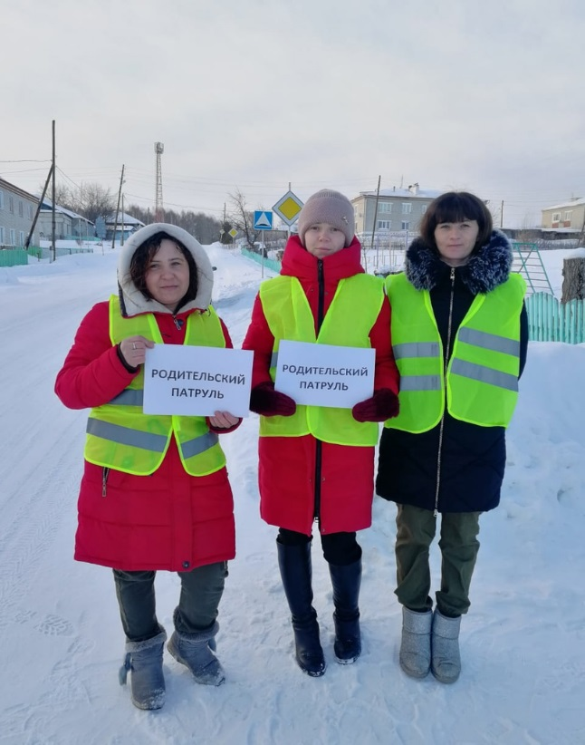
«Родительский патруль» снова вышел на дорогу

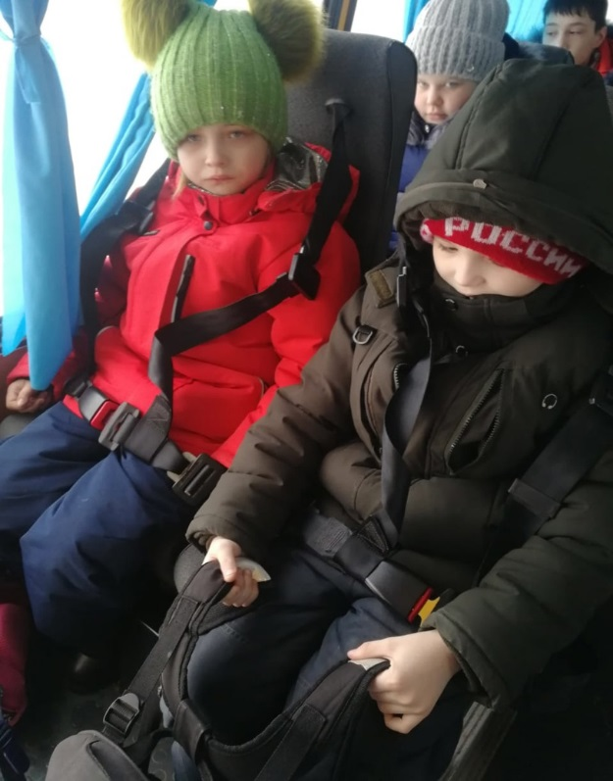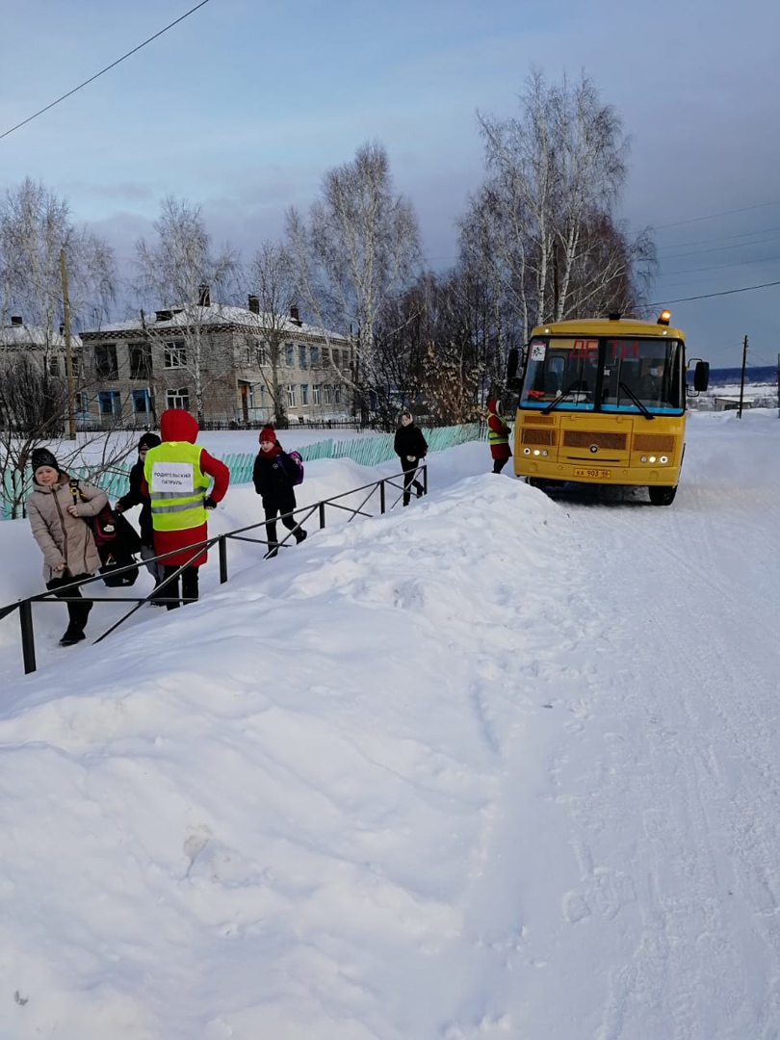
Соблюдаем правила перевозки несовершеннолетних пассажиров

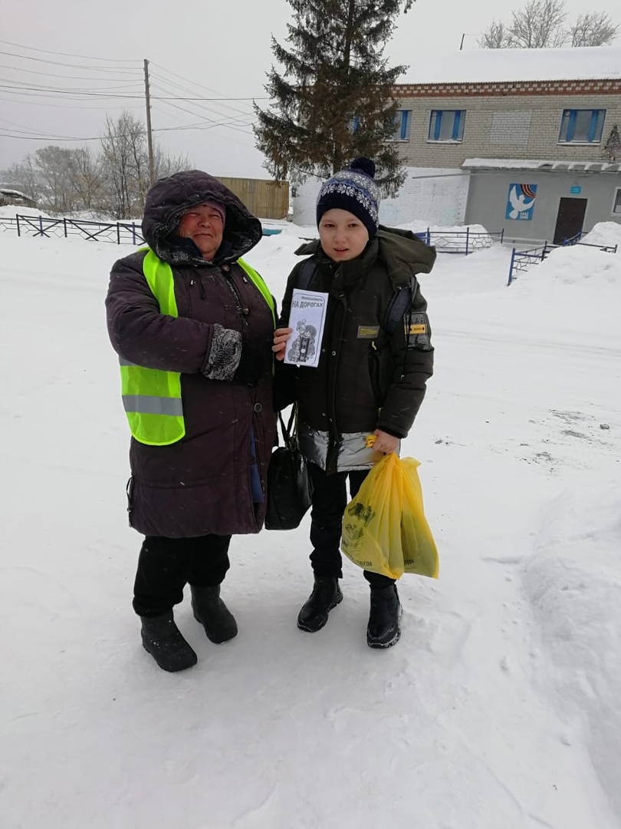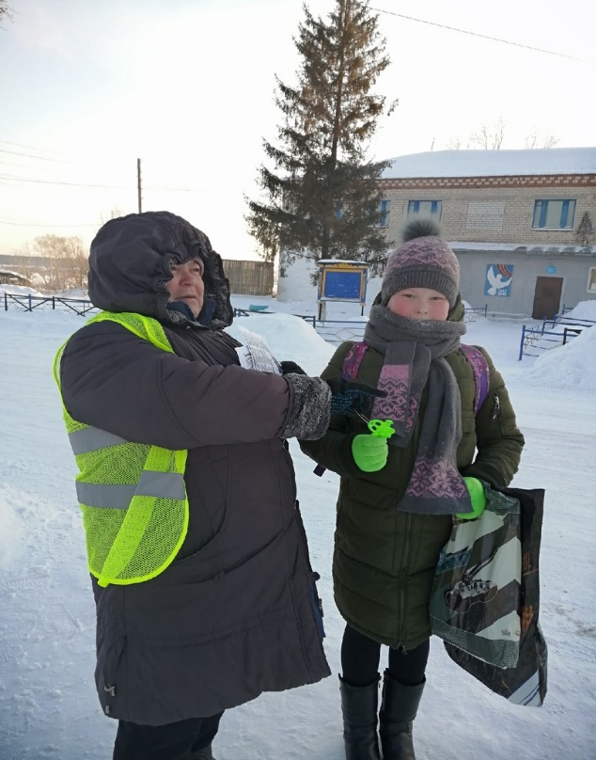
Безопасность на дороге в наших руках! Фликер в подарок

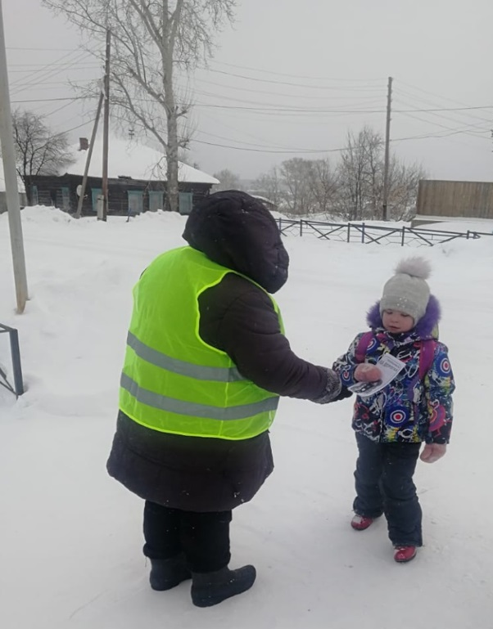
Буклет изучаю- правила ПДД не нарушаю!

